**USCS - UNIVERSIDADE MUNICIPAL DE SÃO CAETANO DO SUL**

**ANÁLISE E DESENVOLVIMENTO DE SISTEMAS–**

**Gustavo Lira Vieira da Silva - 8100334**

**Hebert Victor Saravalle - 8128442**

**Matheus Ferrari - 8129154**

**Matheus Stankevicius - 8133043**

**Nicolas Stankevicius - 8133097**

**Appsico**

**Aplicativo de Conexão entre Pacientes e Psicólogos**

**São Caetano do Sul**

**2022**

**Hebert Victor Saravalle - 8128442**

**Matheus Ferrari - 8129154**

**Matheus Stankevicius - 8133043**

**Nicolas Stankevicius - 8133097**

**Appsico**

**Aplicativo de Conexão entre Pacientes e Psicólogos**

**Trabalho de Projeto Integrado**

**Multidisciplinar, apresentado como**

**Requisito Parcial para obtenção do título de**

**Técnologo em Análise e Desenvolvimento de Sistemas**

**pela Universidade Municipal de São Caetano do Sul.**

**Orientador**

**Prof. Me. Ricardo Resende de Mendonça**

**São Caetano do Sul**

**2022**

**REITOR DA UNIVERSIDADE MUNICIPAL DE SÃO CAETANO DO SUL - USCS**

**Prof. Dr. Marcos Sidnei Bassi**

**PRÓ-REITOR DE GRADUAÇÃO**

**Prof. Dr. Leandro Campi Prearo**

**GESTOR DOS CURSOS DA ESCOLA DE COMPUTAÇÃO**

**Prof. Dr. Cilene Aparecida Mainente**

**Lista de Figuras**

**Figura 1 -** Bloco do Objetivo Smart (Canvas)............................................................ **7**

**Figura 2 -** Bloco das Premissas (Canvas)................................................................. **8**

**Figura 3 -** Bloco do Produto (Canvas)....................................................................... **8**

**Figura 4 -** Bloco das Restrições (Canvas)................................................................. **9**

**Figura 5 -** Bloco dos Custos (Canvas)....................................................................... **9**

**Figura 6 -** Bloco dos Requisitos (Canvas)............................................................... **10**

**Figura 7 -** Bloco da Linha do Tempo (Canvas)........................................................ **10**

**Figura 8 -** Bloco dos Benefícios (Canvas)............................................................... **11**

**Figura 9 -** Bloco da Justificativa (Canvas)............................................................... **11**

**Figura 10 -** Bloco dos Riscos (Canvas)................................................................... **12**

**Figura 11 -** Bloco da Equipe (Canvas)..................................................................... **12**

**Figura 12 -** Bloco dos Stakeholders Externos e Fatores Externos (Canvas).......... **13**

**Figura 13 -** Bloco do Grupo de Entregas (Canvas)................................................. **14**

**Figura 14** - Qual a sua idade?................................................................................. **15**

**Figura 15** - Você tem um smartphone?................................................................... **16**

**Figura 16 -** Você já procurou ou procura algum profissional para fazer terapia?.... **16**

**Figura 17 -** Como você encontrou seu Psicólogo? Ou por onde você faz suas buscas por esses profissionais?............................................................................... **17**

**Figura 18 -** Qual o nível de dificuldade que você encontrou na busca por um Psicólogo?................................................................................................................ **18**

**Figura 19 -** Você usa algum meio de divulgação? Se sim, qual?............................ **18**

**Figura 20 -** Você tem dificuldades em entrar em contato com novos pacientes?... **19**

**Figura 21 -** Como você organiza seus atendimentos realizados, pendentes e cancelados?............................................................................................................. **20**

**Figura 22 -** Você costuma encontrar pacientes que se esquivam de consultas por motivos financeiros ou valores elevados?............................................................... **21**

**Figura 23** **-** Se existisse um aplicativo que ajudasse com a organização de seus pacientes e na facilitação de contato com seus pacientes, você o utilizaria?......... **21**

**Sumário**

**Resumo** **5**

**Abstract** **6**

**1.Introdução** **7**

1.1 Descrição do Problema 7

1.2 Objetivos de Negócio da Solução 8

1.2.1 Objetivo do Projeto 8

1.2.2 Modelo Canvas 9

1.3 Idealização do Produto 17

1.3.1 Pesquisa de aceitação do usuário(clientes) 17

1.3.2 Pesquisa de aceitação do usuário(profissional) 21

**Considerações Finais** **25**

**Apêndice A** **26**

**Apêndice B** **27**

# Resumo

O projeto Appsico apresenta uma proposta de desenvolvimento de um software, que consiste em ajudar os profissionais da área da Psicologia e pacientes que buscam por tratamentos psicológicos (para tratar problemas como emocionais, depressão, ansiedade, entre outros.) a se comunicarem entre si, isto é, divulgação do seu trabalho no formato de rede social, para o profissional e para que o paciente possa navegar na aba de perfil pessoal, conferir por completo suas certificações, resumo profissional, publicações, e valores, de forma segura e prática, antes mesmo de agendar uma consulta.

Durante o relatório, foram feitas algumas pesquisas em campo, para conhecermos melhor nosso público alvo e descobrimos que de 100% das pessoas, que aceitaram responder nossa pesquisa, 48% tem dificuldade de encontrar um profissional da área com facilidade e confiança. A pesquisa completa nos informa que muitos dos profissionais da área, por sua vez, têm dificuldade em encontrar novos pacientes, por falta de meios de divulgação específicos, assim dificultando o contato do paciente para com o profissional. Pensando nesse problema, um modelo de “canvas” foi criado para a organização de ideias a fim de compreender e estruturar melhor o projeto, separando cada um dos elementos a serem abordados na pesquisa. Nesse modelo está incluso a forma de implantação, promovendo de forma prática e segura a comunicação entre o profissional da área e o paciente que procura por atendimentos especializados, podendo acarretar em agendamentos futuros.

**Palavras chaves:** Consultas, Comunicação, Valores, Divulgação.

## 

## 

## 

## 

## 

## 

## 

## 

# Abstract

The Appsico project presents a proposal for the development of software, which consists of helping psychology professionals and patients who seek psychological treatments (to treat problems such as emotional, depression, and anxiety, among others.) to communicate with each other, that is, dissemination of their work in the social network format, for the professional and so that the patient can navigate the personal profile tab, check completely their certifications, professional summary, publications, and values, safely and practical, before even scheduling an appointment.

During the report, some field research was done to get to know our target audience better, and found that of 100% of the people who agreed to answer our survey, 48% have difficulty finding an area professional with ease and confidence. The complete research informs us that many of the professionals in the field, in turn, have difficulty finding new patients, due to a lack of specific means of dissemination, thus making it difficult for the patient's contact the professional. Thinking about this problem, a canvas template was created for the organization's ideas to better understand and structure the project, separating each of the elements to be addressed in the research. This model includes the form of implementation, promoting practically and safely the communication between the professional in the area and the patient who seeks specialized care and may future schedules.

**Keywords:** Consulting, Communication, Values, Dissemination.

# **1.Introdução**

O Sars-CoV-2, novo coronavírus que causa a doença da Covid-19, teve seu primeiro diagnóstico em um ser humano em dezembro de 2019, em Wuhan, na China. A doença ataca todo o organismo, principalmente o sistema respiratório, prejudicando pulmões e órgãos dos sentidos, como paladar e olfato. Antes do surto de infecções na cidade, o novo coronavírus nunca tinha sido detectado em humanos.

Em 11 de março de 2020, a [Organização Mundial da Saúde (OMS)](https://www.politize.com.br/organizacao-mundial-da-saude/) declarou o novo coronavírus como uma pandemia mundial (Guedes, 2021), dentre as regras impostas para impedir o avanço do contágio da Covid-19 destacam-se: isolamento social, distanciamento, uso obrigatório de máscara e o uso do álcool em gel para higienização das mãos e objetos, causando diversos agravos no cotidiano e consequentemente na saúde mental de todos.

Muitas pessoas foram obrigadas a se distanciar de familiares e amigos, sendo privados do convívio social. De acordo com o Google Trends, a busca pela palavra “Terapia” aumentou em 34% de março a setembro de 2020, demonstrando um crescimento substancial na necessidade de atendimentos psicológicos. Porém a pandemia dificultou o contato dos pacientes com os profissionais de forma presencial por conta do distanciamento obrigatório, ascendendo a busca de atendimentos online.

## 1.1 Descrição do Problema

Baseado nos dados acima, observa-se que a procura por tratamento psicológico está em ascensão alarmante nos últimos anos, e não tem sido nada fácil ter sucesso nessa busca.

Conseguir o acesso a um profissional da saúde, seja ele de qualquer área, é um direito de qualquer cidadão brasileiro e uma necessidade mundial, não só para tratamento de transtornos ou doenças mentais, mas também como um bem estar comum.Todos nós precisamos de uma educação emocional e isso deveria ser algo mais discutido entre os familiares, porém, é de conhecimento geral que em nossa realidade isso não se aplica devidamente, e o emocional é tratado cada vez mais com irrelevância, trazendo sérios estigmas para sociedade, afetando principalmente àqueles que precisam de tratamento.

O impacto que isso gera no país e no mundo é catastrófico. *Luísa Granato*, redatora de notícias brasileira, em sua matéria publicada no dia 9 de dezembro de 2021, no site *exame.com*, diz que segundo a pesquisadora *Sara Evans-Lacko* da *London School of Economics*, “ O Brasil perde 78 bilhões de dólares com a queda de produtividade causada pela depressão”.

E ela ainda vai além, a pesquisadora acredita que grande parte da responsabilidade por ocorrer esse fato no nosso país se dá pela falta de apoio dos gestores e líderes das empresas, observando que a chance de um funcionário que sofre da doença e trabalha em um lugar onde não é tratado o assunto "Depressão", tirar licença médica é bem maior do que quando o contrário acontece. Neste contexto, oferecer apoio é fundamental para que o funcionário que sofre desses transtornos e doenças se sinta bem com o ambiente de trabalho a ser ocupado, já que passará um grande período do seu dia nele, isso têm por resultado confiança, bem estar, eficiência, bom trabalho em equipe, boa relação de empresa para com o funcionário e logo, reflexamente, ascensão da empresa. Ou seja, só benefícios.

Na empresa Gerdau, por exemplo, o programa conhecido como “+ Cuidado”, que oferece sessões de terapia psicológica, consultoria financeira e assistência social teve um salto de 30%. Segundo a gerente técnica de desenvolvimento humano Adriana Mansueto, "Nós tivemos que intensificar nossos serviços incluindo atendimento online para nossos clientes."

Muitas empresas aqui no Brasil começaram a aderir a solução durante a pandemia. Segundo Diogo Antônio Rodriguez do UOL, Jornalista com formação em Ciências Sociais, em sua matéria publicada dia 31 de julho de 2020 no portal, quando desencadeado a preocupação das empresas pelos riscos dos transtornos psicológicos provocados pelo luto, pelo isolamento social, pela crise econômica e pelas incertezas em relação ao futuro, após o alerta do secretário-geral da ONU, em maio do mesmo ano, como resposta, 75% das empresas no país desenvolveram ações de apoio psicológico aos funcionários segundo a pesquisa Gestão de Pessoas na Crise de Covid-19, divulgada recentemente pela Fundação Instituto de Administração (FIA).

## 

## 

## 1.2 Objetivos de Negócio da Solução

## 1.2.1 Objetivo do Projeto

O aumento exponencial da busca por psicólogos e psiquiatras durante e após o fim do isolamento, não estava sendo suprido de forma efetiva. Com isso em mente, pensamos em uma soluçãopara auxiliar futuros pacientes e psicólogos que trabalham de forma independente: O Appsico.

Será desenvolvido um sistema para dispositivos móveis dividido com base no cadastro de clientes e profissionais. A área do cliente será dividida em: Nome, Idade e uma descrição breve sobre si mesmo e seu objetivo ao utilizar o sistema. Já a área do profissional será dividida em: Nome, CRP ativo, valor aproximado da consulta e descrição da forma de abordagem utilizada pelo profissional com base nos conceitos da psicologia, permitindo assim, uma análise bilateral. O produto será de fácil acesso e tornará o contato do cliente com o profissional muito mais eficiente.

Os usuáriosterão uma área de chat disponível, onde poderão trocar mensagens, dando oportunidade para o psicólogo realizar uma análise prévia de seu futuro paciente, e para o paciente se identificar com o profissional que irá lhe ajudar, combinar o valor a ser cobrado pelo atendimento e assim, posteriormente, marcarem a data e o horário da sua primeira sessão.

Temos como objetivotransformar a busca por ajuda psicológica em algo mais rápido, assim como tornar mais acessível e precisa a localização de um profissional que agrade o cliente e vice-versa, onde não seja necessária uma busca tão minuciosa como em outras redes sociais.

## 1.2.2 Modelo Canvas

**Figura 1 - Bloco do Objetivo Smart (Canvas)**

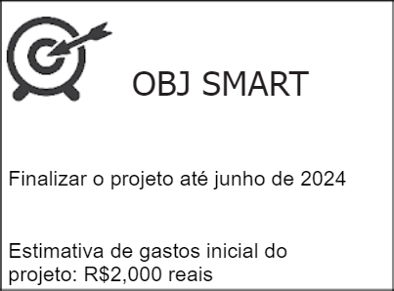

- Objetivo final do projeto, mostrando valores de orçamentos e o prazo da entrega limite, para ter o produto pronto com sua versão final (MVP) tanto para o usuário quanto para o profissional.

**Figura 2 - Bloco das Premissas (Canvas)**

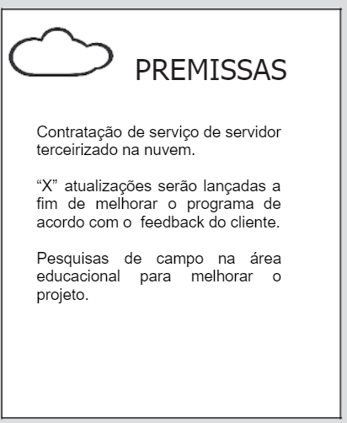

* Projeções de contratação de serviços para armazenamento de dados de pacientes e profissionais e pesquisas de feedbacks para melhoria do trabalho e ajustes no projeto até a data da entrega com lançamentos de atualizações pro app.

**Figura 3 - Bloco do Produto (Canvas)**

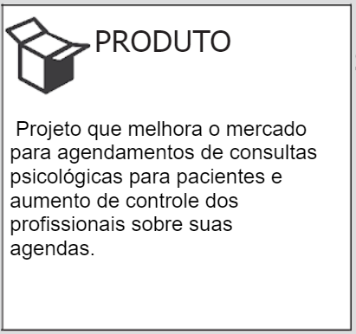

* Desenvolvimento de um aplicativo para celular onde busca a melhoria do contato entre o profissional na área de psicologia e o paciente que precisa de tratamento.

**Figura 4 - Bloco das Restrições (Canvas)**

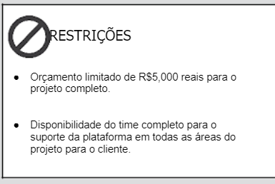

* Restrições que podem ocasionar em limitações no desenvolvimento do app ao decorrer da criação do projeto final.

**Figura 5 - Bloco dos Custos (Canvas)**

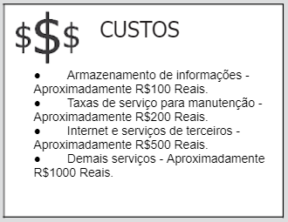

* Valor aproximado dos recursos necessários para a construção e finalização do projeto, somando os valores até chegar no nosso teto orçamentário, podendo passar do valor, sendo um risco, ou não passar, criando uma reserva para gastos emergenciais.

**Figura 6 - Bloco dos Requisitos (Canvas)**

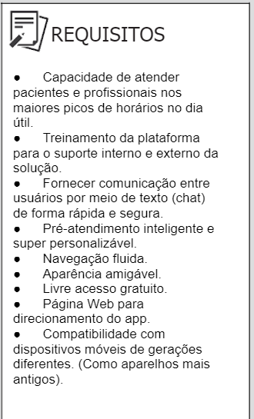

* Recursos mínimos e necessários para que o projeto funcione corretamente nas plataformas selecionadas de criação do app, fazendo com que o usuário se sinta confortável e tenha uma boa experiência de utilização.

**Figura 7 - Bloco da Linha do Tempo (Canvas)**

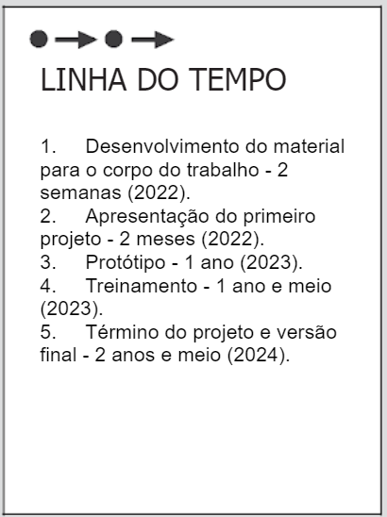

* Projeção de tempo para entrega de partes do projeto e da entrega da versão final do aplicativo.

**Figura 8 - Bloco dos Benefícios (Canvas)**

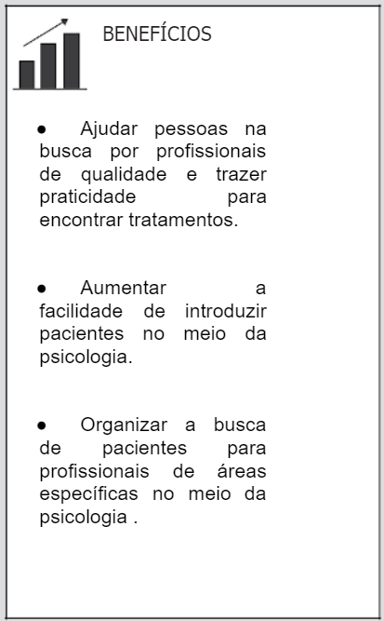

* Trazer benefícios para a sociedade no meio da psicologia e nos agendamentos para consultas e tratamentos, aproximando e conseguindo ampliar o método de contato entre paciente e o profissional responsável.

**Figura 9 - Bloco da Justificativa (Canvas)**

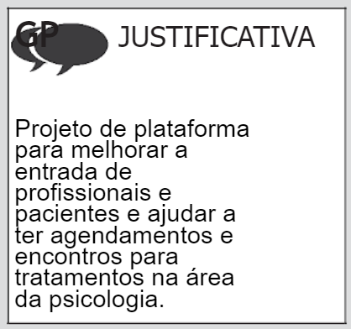

* Objetivo de criação do projeto e explicação do que se refere o tema escolhido para ser aplicado nos dias de hoje.

**Figura 10 - Bloco dos Riscos (Canvas)**

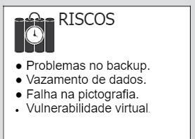

* Riscos que podem afetar os dados dos pacientes e profissionais dentro do app, podendo conter risco de vazamentos de dados pessoais, problemas de salvamento de dados, falha na proteção de criptografia de dados e possibilidade de invasão de hackers.

**Figura 11 - Bloco da Equipe (Canvas)**

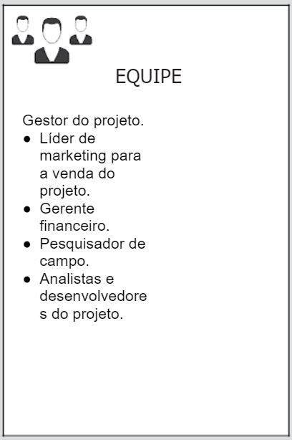

* A equipe consiste em 4 pessoas para compor o grupo da parte administrativa do gerenciamento do app. Consiste na parte financeira, marketing, desenvolvimento ( envolvendo os 4 ao mesmo tempo) e na parte de feedbacks.

**Figura 12 - Bloco dos Stakeholders Externos e Fatores Externos (Canvas)**

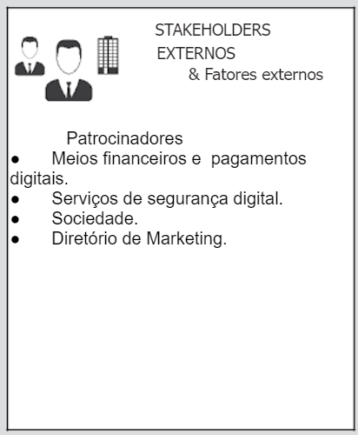

* O processo de criar um aplicativo leva tempo e dinheiro. Com patrocinadores apoiando o processo, poderia ajudar a aumentar o teto financeiro caso precise, e implementar recursos para o app. O que influencia no pagamento por meio do aplicativo, conseguindo o patrocinador financeiro. Já o processo de segurança poderia ser aproveitado por uma empresa parceira da empresa onde divulgaria a empresa e o aplicativo usaria o serviço. A sociedade levaria a crescer a empresa fazendo um grande investimento e aumentar o networking, juntando com o marketing de quem se juntar a sociedade.

**Figura 13 - Bloco do Grupo de Entregas (Canvas)**

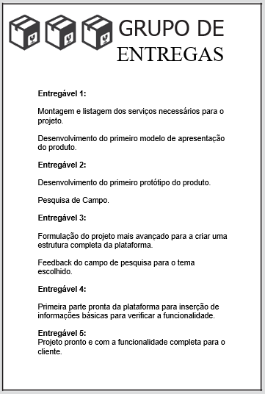

* O grupo de entrega consiste nas partes divididas para apresentação do projeto até entre etapas, até a projeção final.
* Primeiro temos o entregável 1 que seria a junção de idéias e a montagem no papel pro início do desenvolvimento. Depois temos a primeira versão do app ainda mantendo no papel, juntando com a pesquisa de campo para a montagem das informações necessárias.
* Entregável 3 e 4 temos a formulação do projeto mais elaborado criando a estrutura e a escolha da plataforma e a primeira inserção de informações básicas coletadas anteriormente.
* Entregável 5 consiste na finalização do projeto, aplicativo funcionando e entregue pro consumidor final.

## 1.3 Idealização do Produto

## 1.3.1 Pesquisa de aceitação do usuário(clientes)

A pesquisa de aceitação do usuário foi criada utilizando a ferramenta “Formulário Google” e enviada em redes sociais como WhatsApp, Facebook e Instagram coletando respostas de 120 pessoas.

O objetivo do formulário é ter conhecimento de como os usuários buscam ou se já encontraram tratamento. A fim de entender suas dificuldades para que possamos desenvolver um produto que será acolhido no mercado.

**Figura 14 -** **Qual a sua idade?**

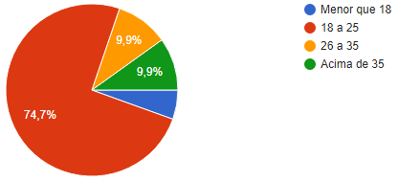

Na pergunta “Qual a sua idade?”, é mostrado que a maior porcentagem de pessoas está entre 18 a 25 anos, contabilizando 74,7%. A segunda sendo de 26 e 35, contabilizando 9,9%. O terceiro sendo pessoas acima de 35 anos, contabilizando também 9,9% e por último sendo pessoas menores de idade, contabilizando 5,5%.

Com o resultado dessa pergunta, podemos saber a idade média do público participante da pesquisa.

**Figura 15 - Você tem um smartphone?**

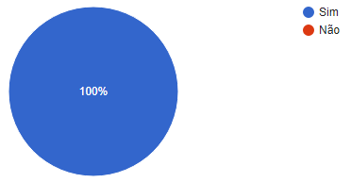

A pergunta “Você possui um smartphone?" obteve a maior porcentagem de pessoas que tem um smartphone, contabilizando 100%, enquanto a segunda parte não tem um smartphone, contabilizando 0%.

Com esses dados podemos afirmar que a maior parte do público que tem um smartphone poderá utilizar o aplicativo em qualquer lugar de forma rápida e fácil.

**Figura 16 - Você já procurou ou procura algum profissional para fazer terapia?**

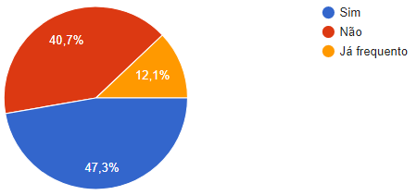

Na pergunta “Você já procurou ou procura algum profissional para fazer terapia?”, é possível observar que a maior porcentagem dos dados são pessoas que procuram ou já procuraram terapia, contabilizando 45,6%, enquanto a segunda maior parte não procurou, contabilizando 41,8%, e por último sendo pessoas que já frequentam, contabilizando 12,7%.

Baseado nos dados coletados é evidente que a maior parte das pessoas ainda procura por terapia. Neste contexto, enfatiza-se a grande gama de procura sem resultados, que nos mostra a necessidade um meio para suprir essa carência.

**Figura 17 - “Como você encontrou seu Psicólogo? Ou por onde você faz suas buscas por esses profissionais?”**

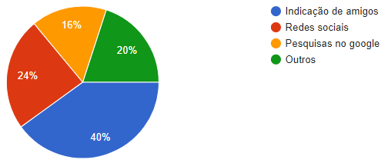

Na pergunta “Como você encontrou seu Psicólogo? Ou por onde você faz suas buscas por esses profissionais?”, é mostrado que a maior porcentagem foi por indicação de amigos, contabilizando 40%, enquanto a segunda porcentagem sendo feitas por redes sociais, contabilizando 24%, a terceira com a porcentagem de 20% sendo encontrados por outras formas como convênio médico e etc e a última sendo feitas por pesquisas no google, contabilizando 16%.

Com os resultados adquiridos consegue-se ver que a maior parte das pessoas que encontram psicólogos são por indicações de amigos. Isso pode significar que a divulgação pelos próprios profissionais não tem sido muito visível e efetiva, agravando a dificuldade da busca dos pacientes pelos profissionais.

**Figura 18 - “Qual o nível de dificuldade que você encontrou na busca por um Psicólogo?”**

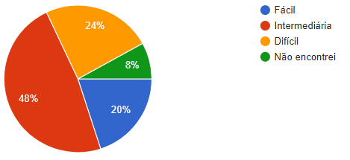

A pergunta “Qual o nível de dificuldade que você encontrou na busca por um Psicólogo?”, teve a maior porcentagem das pessoas que teve dificuldade intermediária, contabilizando 48%, enquanto a segunda maior acharam difícil, contabilizando 24,%, a terceira maior achou fácil, contabilizando 20%, e a última com a menor porcentagem não encontraram, contabilizando 8%.

Nessa questão pode-se observar que muitas pessoas têm dificuldade em encontrar o profissional e informações para facilitar as buscas, de forma que possam saciar a necessidade tanto do paciente, quanto do psicólogo.

**Figura 19 - “Se existisse um aplicativo que ajudasse na busca por profissionais qualificados e na facilitação do contato com esses profissionais, você o utilizaria?”**

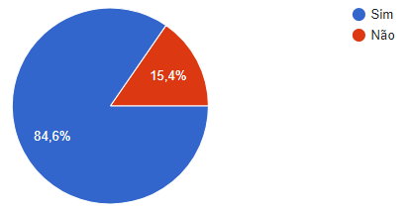

Na pergunta “Se existisse um aplicativo que ajudasse na busca por profissionais qualificados e na facilitação do contato com esses profissionais, você o utilizaria?”, obteve-se a maior porcentagem na opção “Sim” com 83,8%, enquanto a segunda opção é “Não” com 16,2%.

Com os dados acima, é possível afirmar que a maior porcentagem da pesquisa são pessoas que estão dispostas a utilizar o aplicativo que as auxilie nessa problemática. Portanto, o aplicativo ajuda de forma eficaz o paciente que necessita de auxílio psicológico a encontrar e entrar em contato com um profissional qualificado pronto para atendê-lo, de forma segura e prática

## 1.3.2 Pesquisa de aceitação do usuário(profissional)

A pesquisa de aceitação do profissional foi criada utilizando a ferramenta “

Formulário Google”, e enviada em redes sociais como Whatsapp, Facebook e Instagram, coletando respostas de 34 pessoas.

O objetivo do formulário é saber quais são as dificuldades do psicólogo em relação a comunicação com o paciente. Na pesquisa vemos como o problema afeta não só os futuros pacientes, mas também o profissional, que sofre com a falta de ferramentas que possibilitam estreitar os laços com o cliente.

**Figura 20 - “Você usa algum meio de divulgação? Se sim, qual?”**

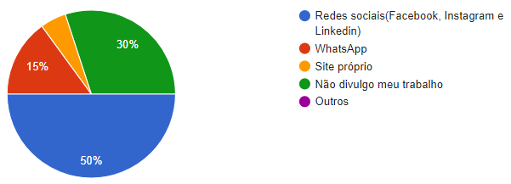

Na pergunta “Você usa algum meio de divulgação? Se sim, qual?”, a maior porcentagem são pessoas que utilizam redes sociais com 50%, enquanto a segunda maior não divulga o trabalho com 30%, a terceira opção sendo pessoas que utilizam WhatsApp com 15%, e a última sendo a menor opção utilizando site próprio com 5%.

Com base nos dados acima e na “Figura 4” do “1.3.1 Pesquisa de aceitação do usuário(clientes)” é possível afirmar que a maior parte dos psicólogos têm seu trabalho divulgado por meio de indicação de amigos e não pelas suas próprias redes sociais, assim podendo afirmar que o meio de divulgação do próprio profissional não está se mostrando efetivo.

**Figura 21 - “Você tem dificuldades em entrar em contato com novos pacientes?”**

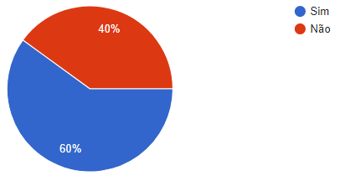

A pergunta “Você tem dificuldades em entrar em contato com novos pacientes?” Obteve-se a maior porcentagem na opção “Sim” com 60%, enquanto a outra opção “Não” com 40%.

Com os resultados dessa questão é evidente que a maior parte dos profissionais não conseguem entrar em contato com pacientes novos por conta da falta de divulgação.

**Figura 22 - “Como você organiza seus atendimentos realizados, pendentes e cancelados?"**

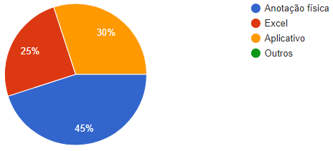

Na figura acima que representa o gráfico relacionado às respostas da pergunta “Como você organiza seus atendimentos realizados, pendentes e cancelados?” Constata-se o maior resultado da opção “Anotação física”, contabilizando 45%, enquanto a segunda maior foi “Excel”, contabilizando 25%, e por último sendo “Aplicativo” com 30%.

Com os resultados adquiridos, nessa questão pode se observar que a maioria dos psicólogos organizam seus atendimentos utilizando caderno, fichário ou qualquer outra anotação física, assim gerando gastos adicionais. Diferente do aplicativo onde isso pode se tornar mais rápido e prático e de forma gratuita.

**Figura 23 - "Você costuma encontrar pacientes que se esquivam de consultas por motivos financeiros ou valores elevados?”**

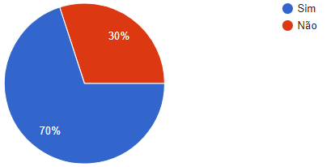

Na pergunta “Você encontra pacientes que se esquivam de consultas por motivos financeiros ou valores elevados?”, é de se observar que a maior porcentagem é na opção “Sim” com 70% e a menor opção é "Não'' com 30%.

Segundo os dados acima podemos afirmar que muitos pacientes deixam de ir a consultas e continuar o tratamento por não estarem satisfeitos com o valor ofertado pelo profissional.

**Figura 24 - “Se existisse um aplicativo que ajudasse com a organização de seus pacientes e na facilitação de contato com seus pacientes, você o utilizaria?”**

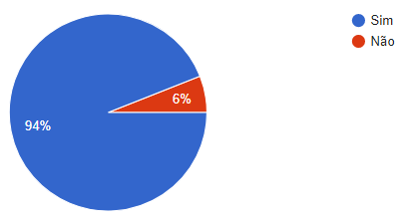

Na pergunta “Se existisse um aplicativo que ajudasse com a organização de seus pacientes e na facilitação de contato com seus pacientes, você o utilizaria?”, é mostrado que “Sim” teve a maior porcentagem, contabilizando 94%, e “Não” teve a menor opção, contabilizando 6%.

Nos resultados dessa questão, é possível observar que a maior porcentagem da pesquisa é representada por pessoas que estão dispostas a utilizar o aplicativo que as auxilie nessa problemática. Portanto, o aplicativo ajuda de forma eficaz o profissional, psicólogo, que necessita de organização e ao seus pacientes e na facilitação de contato para obter ajuda de forma prática e segura.

# **Considerações Finais**

Levando em consideração os dados obtidos com as pesquisas realizadas para o público alvo, pensando tanto no profissional quanto no paciente, o projeto começa a se tornar cada vez mais concreto e seu objetivo se mostra mais claro e essencial, assim como possíveis melhoras em sua funcionalidade.

O grupo segue aprendendo novos métodos de trabalho em equipe, ferramentas para o desenvolvimento, e satisfeitos com a grande quantidade de respostas obtidas. Respostas essas que serão muito úteis para o avanço do sistema, atingindo nosso objetivo de ajudar o máximo de pessoas possíveis.

# **Apêndice A**

Questionário utilizado para o resultado da pesquisa de aceitação do paciente.

**Pergunta 1 -** Qual a sua idade?

A) Menor que 18

B) 18 a 25

C) 26 a 35

D) Acima de 35

**Pergunta 2 -** Você tem um smartphone?

A) Sim

B) Não

**Pergunta 3 -** Você procurou ou procura algum profissional para fazer terapia?

A) Sim

B) Não

C) Já frequento

**Pergunta 4 -** Como você encontrou seu Psicólogo? Ou por onde você faz suas buscas por esses profissionais?

A) Indicação de amigos

B) Redes sociais

C) Pesquisas no google

D) Outros

**Pergunta 5 -** Qual o nível de dificuldade que você encontrou na busca por um Psicólogo?

A) Fácil

B) Intermediária

C) Difícil

D) Não encontrei

**Pergunta 6 -** Se existisse um aplicativo que ajudasse na busca por profissionais qualificados e na facilitação do contato com esses profissionais, você o utilizaria ?

A) Sim

B) Não

# **Apêndice B**

Questionário utilizado para o resultado da pesquisa de aceitação do psicólogo.

**Pergunta 1 -** Você usa algum meio de divulgação? Se sim, qual?

A) Redes sociais(Facebook, Instagram e Linkedin)

B) WhatsApp

C) Site próprio

D) Não divulgo meu trabalho

E) Outros

**Pergunta 2 -** Você tem dificuldades em entrar em contato com novos pacientes?

A) Sim

B) Não

**Pergunta 3 -** Como você organiza seus atendimentos realizados, pendentes e cancelados?

A) Anotação física

B) Excel

C) Aplicativo

D) Outros

**Pergunta 4 -** Você costuma encontrar pacientes que se esquivam de consultas por motivos financeiros ou valores elevados?

A) Sim

B) Não

**Pergunta 5 -** Se existisse um aplicativo que ajudasse com a organização de seus pacientes e na facilitação de contato com seus pacientes, você o utilizaria?

A) Sim

B) Não